с 13 - 19 апреля Неделя популяризации донорства крови
(в честь Дня донора в России 20 апреля)

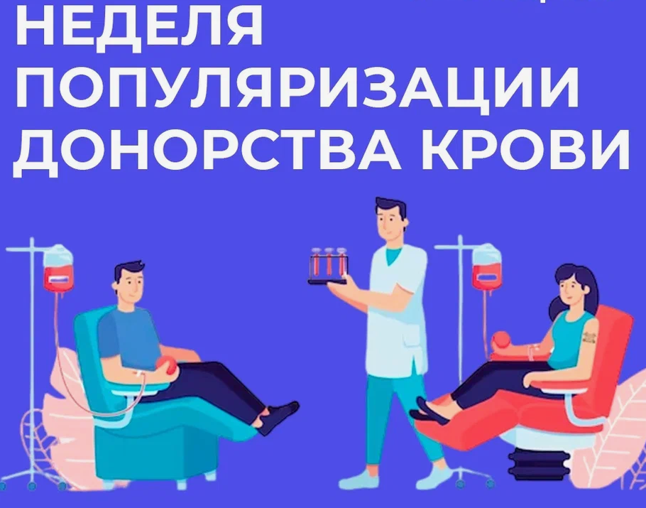

Ежегодно 20 апреля, начиная с 2007 года, в России отмечается один из важных социальных праздников — Национальный день донора крови. Этот день посвящён в первую очередь самим донорам — людям, которые безвозмездно сдают свою кровь во благо здоровья и жизни совершенно незнакомых людей.
Также этот день посвящён врачам, которые проводят забор крови, контролируют санитарное состояние станций переливания крови, разрабатывают методики и аппаратуру, тщательно обследуют сдаваемые препараты.
Научными исследованиями и практическими наблюдениями доказано, что сдача крови в дозе до 500 мл совершенно безвредна и безопасна для здоровья человека. Периодические донации крови оказывают благоприятное стимулирующее воздействие на организм донора.
Как подготовиться к донации:
- Накануне и в день сдачи крови запрещено употреблять жирную, жареную, острую и копченую пищу, колбасные изделия, а также мясные, рыбные и молочные продукты, яйца и масло (в т.ч. растительное), шоколад, орехи и финики, авокадо, свеклу, бананы;
- Лучше пить сладкий чай с вареньем, соки, морсы, компоты, минеральную воду и есть хлеб, сухари, сушки, отварные крупы, макароны на воде без масла, овощи и фрукты, за исключением авокадо, свеклы, бананов;
- За 48 часов до визита в учреждение службы крови нельзя употреблять алкоголь, а за 72 часа — принимать лекарства, содержащие аспирин и анальгетики;
- За час до процедуры донации следует воздержаться от курения;
- Лучше всего на кровопотерю организм реагирует именно в утренние часы, чем раньше происходит донация, тем легче переносится эта процедура. После 12:00 сдавать кровь рекомендуется только постоянным донорам;
- Не следует планировать донацию после ночного дежурства или бессонной ночи;
- Не стоит планировать сдачу крови непосредственно перед экзаменами, соревнованиями, на время особенно интенсивного периода работы и т.п.
- Информация о донорстве костного мозга представлена на сайте km.donorstvo.org

Будьте здоровы!

